## 1.1Vi和Vim的使用

### 1.1.1vi和vim的基本介绍

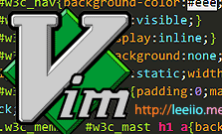

所有的Linux系统都会内建vi文本编辑器。Vim具有程序编辑的能力，可以看做是vi的增强版本，可以主动的以字体颜色辨别语法的正确性，方便程序设计。代码补完、编译及错误跳转等方便编程的功能特别丰富，在程序中被广泛使用。

### 1.1.2vi和vim常用的三种模式

1. 正常模式：

以vim打开一个档案就直接进入一般模式了（这是默认的模式）。在这个模式中，可以使用【上下左右】按键来移动光标，使用【删除字符】或【删除整行】来处理档案内容，也可以使用【复制、粘贴】来处理你的文件数据。

1. 插入模式：

按下i，I，o，O，a，A，r，R等任何一个字母之后才会进入编辑模式，一般来说按i即可。

1. 命令行模式：

在这个模式当中，可以提供相关指令，完成读取、存盘、替换、离开vim、显示行号等的动作则是在此模式中打成的。

### 1.2.3模式的相互切换

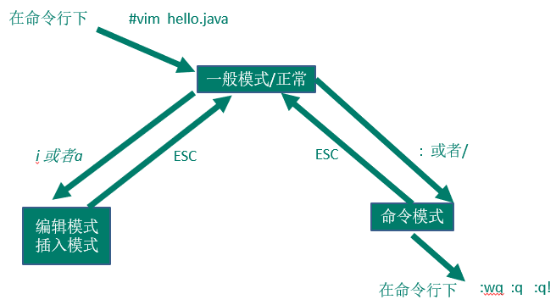

使用vim开发一个Hello.java程序，保存，步骤说明和演示。

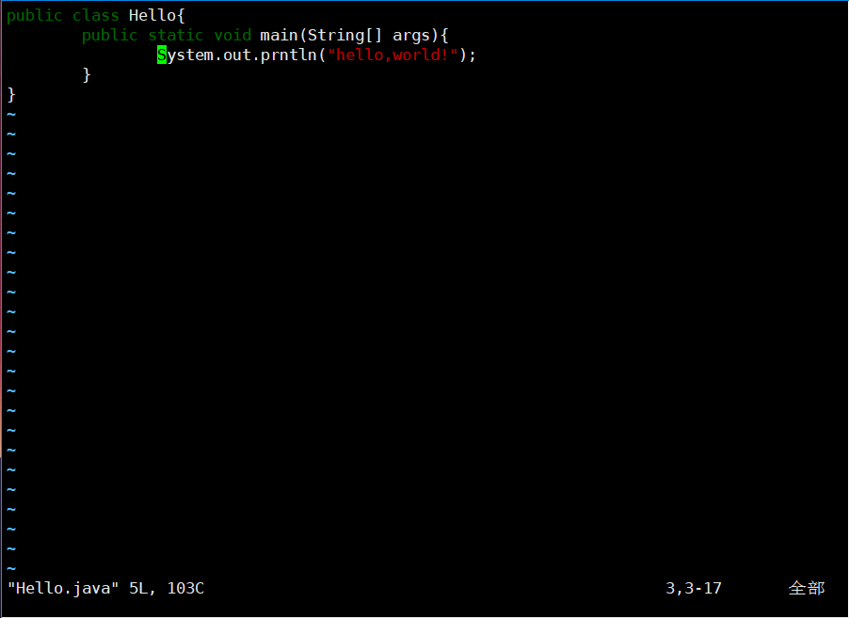

### 1.2.4vi和vim快捷键

1. 拷贝当前行（yy），拷贝当前行向下的5行（5yy），并粘贴p。【在正常模式下使用】
2. 删除当前行【dd】，删除当前行向下的5行【5dd】
3. 在文件中查找某个单词【命令模式下： /关键字，回车查找，输入n就是查找下一个】
4. 设置文件的行号，取消文件的行号【命令模式下： set nu和set nonu】
5. 编辑/etc/profile文件，使用快捷键到文档的最末行【G】和最首行【gg】（正常模式下）
6. 在一个文件中输入“hello”，然后又撤销这个动作【u】（正常模式下）
7. 编辑/etc/profile文件，并将光标移动到20行【shift+g】

显示行号；输入要定位的行号；shift+g。

